Revisión posicionamento

Existen tres esquemas de posicionamento:

* normal,
* flotante
* absoluto:

O esquema normal é o que se aplica por defecto. No esquema de posicionamento normal, os elementos móstranse na pantalla ***na mesma orde na que se atopan no código fonte da páxina***. Os elementos de bloque (<p>, <h1>, <h2>, etc.) ocupan todo o ancho da páxina e teñen a altura necesaria para mostrar todo o seu contido.

O esquema flotante é o que permite que un elemento non ocupe todo o ancho da pantalla e se mostre á esquerda ou á dereita da páxina con outros elementos ao seu lado. No esquema de posicionamento flotante, os elementos móstranse na pantalla ***na mesma orde na que se atopan no código fonte, pero poden estar desprazados á dereita ou á esquerda.*** Para asignar o esquema de posicionamento flotante a un elemento utilízase a propiedade ***float.***

O esquema absoluto permite asignar calquera posición a un elemento na páxina (non soamente a esquerda ou dereita como no esquema flotante). No esquema de posicionamento absoluto, os elementos poden mostrarse na pantalla **nunha orde diferente a que teñen no código fonte, e mesmo superporse**. Para asignar o esquema de posicionamento absoluto a un elemento utilízase a propiedade ***position***.

Posicionamiento Absoluto

La propiedad position establece el esquema de posicionamiento absoluto de un elemento. Existen cuatro tipos en el esquema de posicionamiento absoluto:

* static: posicionamiento absoluto estático
* relative: posicionamiento absoluto relativo
* fixed: posicionamiento absoluto fijo
* absolute: posicionamiento absoluto absoluto

**Posicionamiento absoluto estático: static**

Cando se establece a propiedade position como static, o elemento sitúase **na posición que lle corresponde dacordo co fluxo normal do documento**. É dicir, o posicionamiento *absoluto estático é equivalente a esquema normal.*

**Posicionamiento absoluto relativo: relative**

Cando se establece a propiedade position como relative, o navegador **reserva o espazo na páxina que tería o elemento dacordo co fluxo normal do documento**, pero o ***elemento pódese desprazar con respecto a esa posición.*** É dicir, **o "oco" da posición orixinal mantense**, aínda que o elemento se teña desprazado.

O desprazamiento relativo establecese mediante as propiedades *top, bottom, left e right.*

O desprazamento vertical pódese establecer tanto coa propiedade top como coa propiedade bottom:

A propiedade top despraza o elemento contando desde o seu bordo superior. Se se dá un valor positivo, o elemento desprázase cara abaixo. Se se dá un valor negativo, o elemento desprázase cara arriba.

<!DOCTYPE html>

<html lang="es">

<head>

<meta charset="utf-8">

<title>Posicionamiento </title>

<meta name="viewport" content="width=device-width, initial-scale=1.0">

<style>

p.desplazado {

background-color: white;

border: black 1px solid;

position: relative;

top: 20px;

}

</style>

</head>

<body>

<p>Este párrafo no tiene posicionamiento absoluto relativo.</p>

<p class="desplazado">Este párrafo sí tiene posicionamiento absoluto relativo.</p>

<p>Este párrafo no tiene posicionamiento absoluto relativo.</p>

</body>

</html>

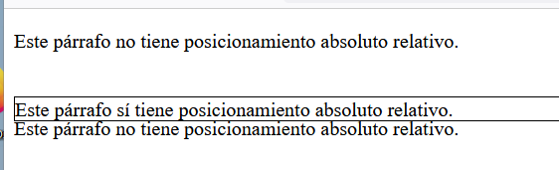

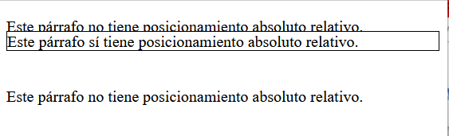p.desplazado {

background-color: white;

border: black 1px solid;

position: relative;

top: -20px;

}

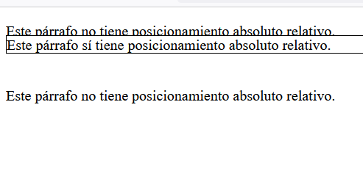

p.desplazado {

background-color: white;

border: black 1px solid;

position: relative;

bottom: 20px;

}

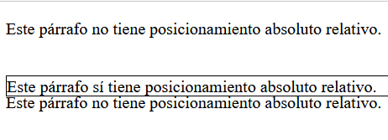

p.desplazado {

background-color: white;

border: black 1px solid;

position: relative;

bottom: -20px;

}

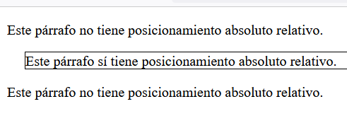

p.desplazado {

background-color: white;

border: black 1px solid;

position: relative;

left: 20px;

}

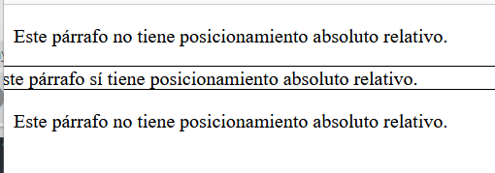

p.desplazado {

background-color: white;

border: black 1px solid;

position: relative;

left: -20px;

}

**Posicionamento absoluto fixo e absoluto: position:fixed position:absolute**

propiedades top, right, bottom, left, width y height

Cando se establece a propiedade position como fixed ou como absolute, o elemento  **puede situarse en calquera posición da pantalla**.

A posición do elemento establécese mediante as propiedades top, bottom, left e right (aínda que tamén se poden utilizar as propiedades width e height), como indica a imaxe seguinte

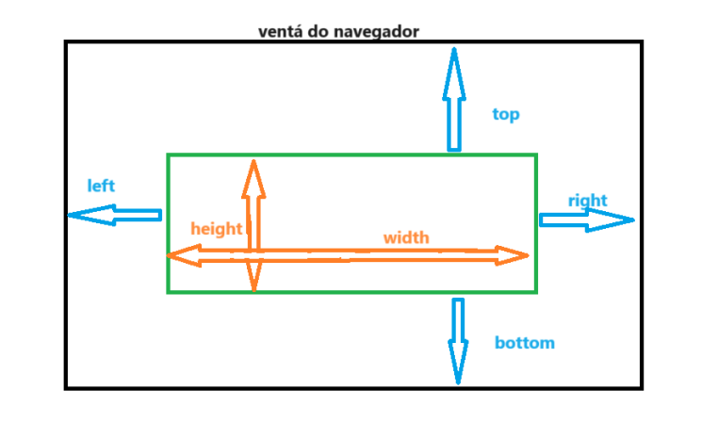

Os elementos con posicionamento absoluto **absoluto** ou **fixo** **non reservan espazo na páxina**, é dicir, o navegador debuxa o resto de elementos da páxina coma se os elementos con posicionamento non existisen, polo que os elementos con posicionamento poden tapar outros elementos.

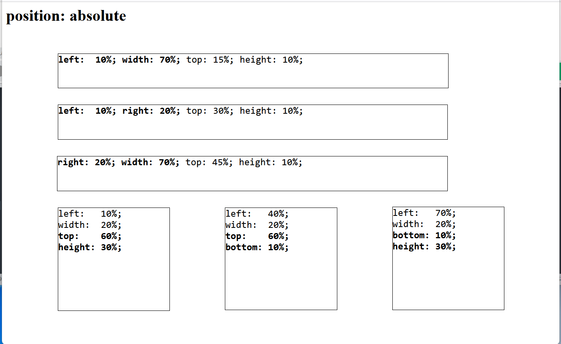

|  |  |
| --- | --- |
| <!DOCTYPE html>  <html lang="es">  <head>  <meta charset="utf-8">  <title>Posicionamiento </title>  <meta name="viewport" content="width=device-width, initial-scale=1.0">  <style>  p.desplazado {  background-color: white;  border: black 1px solid;  position: relative;  right: 20px;  }  </style>  </head>  <body>  <p>Este párrafo no tiene posicionamiento absoluto relativo.</p>  <p class="desplazado">Este párrafo sí tiene posicionamiento absoluto relativo.</p>  <p>Este párrafo no tiene posicionamiento absoluto relativo.</p>  </body>  </html> | h1 { margin: 0; }  p { position: absolute; border: black 1px solid; overflow: hidden;  font-family: monospace; font-size: 150%; margin: 0; }  p#p1 { left: 10%; width: 70%; top: 15%; height: 10%;}  p#p2 { left: 10%; right: 20%; top: 30%; height: 10%;}  p#p3 { right: 20%; width: 70%; top: 45%; height: 10%;}  p#p4 { left: 10%; width: 20%; top: 60%; height: 30%;}  p#p5 { left: 40%; width: 20%; top: 60%; bottom: 10%;}  p#p6 { left: 70%; width: 20%; bottom: 10%; height: 30%;} |

Cando se establece a propiedade position como **fixed**, o elemento sitúase na posición indicada e **non se pode desprazar**. Aínda que a páxina sexa longa e se poida desprazar verticalmente, o elemento fixo estará sempre na mesma posición da pantalla

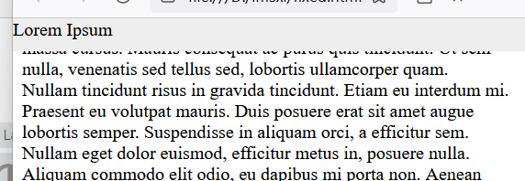<style>

#arriba{

position:fixed;

background-color: #EEEEEE;

height: 1.8rem;

left: 0;

position: fixed;

top: 0;

width: 100%;

}

</style>